Утверждаю
Заведующая МБДОУ. «Детский сад №3
__________ Тасоева Р.Г.
________ Ст. вос-ль Гульчеева Р. М.
« __02__» _____марта_____ 2020г

Сценарий утренника
8 марта
в младшей группе

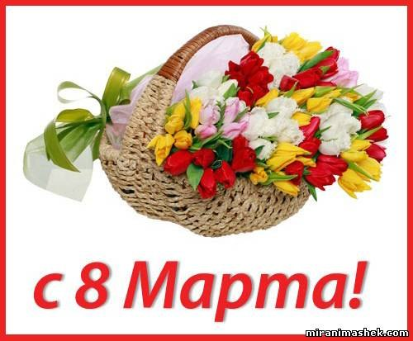

Музыкальный руководитель:
Рубаева И.Ф.

Март 2020г

Ведущий. Праздник радостный, весенний
Постучался в двери к нам
От души поздравить рады
Наших бабушек и мам
Мы на этот добрый праздник
Приглашаем всех ребят.
Поскорее их встречайте,
К нам сюда они спешат.
Дети входят взявшись за руки проходят по залу и встают полукругом
Ребёнок. Мамин день! Мамин день!
Платье лучшее надень
Утром встань пораньше
В доме прибери
Что-нибудь хорошее маме подари
Ведущий: Кто вас детки крепко любит?
Кто Вас детки так голубит?
Все: Мама дорогая
Ребёнок: Маму свою крепко люблю
Мама придет я ей спою.
Песня: «Ах, какая мама».
Дети садятся на места,
Ведущий: С праздником весёлым,
С праздником весны.
Дорогую маму
Поздравляем мы
Ведущий: Посмотрите за окошко:
Стало там теплей немножко
Главный праздник наступает
Солнышко его встречает.
Звучит музыка (Скачет по полям, песенку веселую напевает нам)
входит: «СОЛНЫШКО»
Солнышко: Кто меня тут вспоминал?
Кто меня на праздник звал?
(проходит по залу и кланяется)
Я, Солнышко весёлое всем радость приношу
Пришел сюда с друзьями.
С лужей теплыми ветрами.
Здравствуйте дети! Здравствуйте гости!
Всех Вас видеть рад всегда
Постучался я в окошко. КАК?
ДЕТИ: Стук, стук, стук.
Солнышко: Ручейком в канавке….
Дети: Жур, жур, жур…
Солнышко: Травкой у порожка….

Дети: Ших, ших, ших…
Солнышко: Птичкою на ветке…
Дети: Чив, чив, чив…
Солнышко: Где поётся, там весело живется.
Ой, топну ногой, да притопну другой,
Сколько я ни топочу, всё равно плясать хочу.
Ведущий: Так давайте на празднике нашем
Все мы весело попляшем.
Солнышко: Я с радостью с вами попляшу (вместе с ведущей дети встают в круг)
Танец с Солнышком «У меня, у тебя»
Солнышко: Пляшете вы замечательно. А. скажите, вы помогаете бабушке и маме убирать игрушки? (Ответ). А вот сейчас проверю, загадаю загадки вашим мамам - посмотрим как ответят на них?
1. Встанет он с утра с постели, Вы, куда ботинки дели?
Где рубашка? Где шнурок?
Есть у вас такой сынок?
2. Сам кроватку застелил, Пол подмел, цветы полил.
Маме стол накрыть помог. Есть у вас такой сынок?
Убедилось я, действительно, какие молодцы, ребятишки. А сейчас проверим…
Игра: «Собери солнышко»
Солнышко: А, сейчас мы с вами еще поиграем в игру, будьте внимательны.
На веселую музыку вы гуляете, музыка дождя, вы сразу спрячетесь под моим зонтом. И так, начинаем играть!
Игра: «Солнышко и дождик»
(Дети садятся на места, Солнышко детей хвалит по окончании)
Ребенок: Очень бабушку свою
Маму мамину люблю
У неё морщинок много
И на лбу седая прядь
Так и хочется потрогать
А потом поцеловать
Игра с бабушкой.
Солнышко:
Танец: «С цветами»
Солнышко: Солнышко играет
Лучики сверкают
С праздником весенним
Мам я поздравляю
Песня: «Ласковое солнышко»
Солнышко: Танцевали вы на диво, очень дружно и красиво!
Но пора и меру знать, Нужно мне уже бежать!
До свиданье детвора, гости дорогие,
Обращается к ведущей:
Чуть свой зонтик не забыло
Я, ж подарки приносило (берет зонт, в котором конфеты, дает ведущей)

Ведущий: Дети давайте все вместе скажем: «СПАСИБО»
Солнышко: До новых встреч. До свиданье детвора, гости дорогие
Ведущий: Праздник наш уже закончен, что же нам ещё сказать?
Разрешите на прощанье счастья всем вам пожелать,
Будьте веселы, здоровы, всем дарите добрый свет,
Приходите в гости снова и живите до ста лет.
Ведущий: Дорогие мамы и бабушки. Наши дети приготовили вам праздничные открытки. (показать их и пожелать здоровья)

